ЗАДАНИЕ ПО МАТЕМАТИКЕ ДЛЯ ПРЕДМЕТНОЙ НЕДЕЛИ
Осенью 1768 года правительство Турции объявило России войну. Это была война за южные моря и торговые морские пути.
1. Расшифруй слово, и ты узнаешь, как называется полуостров, завоеванный русской армией в этой войне.
68:21 о 97:16 ы 56:11 к
8:12 м 32:15 а 44:13 р

5 (ост.1) | 3 (ост.5) | 6 (ост.1) | 0 (ост.8)

Главнокомандующим русскими войсками в турецкой войне был фельдмаршал Петр Александрович Румянцев. В битве при реке Кагул 21 июля 1770 года русские войска разгромили объединенную армию противника.  2. Под началом Румянцева находилось 27 полков пехотинцев и 3 полка бойцов конницы. Во сколько раз силы противника превышали силы русских, если армия великого визиря состояла из 150 полков? | 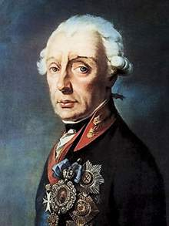

Для полного успеха русской армии требовалось победить не только сухопутные войска, но и его флот. Однако в то время у России не было своих кораблей на южных границах. И тогда к берегам Турции был направлен отряд Балтийского флота под командованием генерала Алексея Григорьевича Орлова.

3. Отряд кораблей Балтийского флота вышел из бухты 16 декабря и прибыл к берегам Турции 16 июня. Сосчитай, сколько времени потребовалось кораблям, чтобы собраться в Средиземном море? | 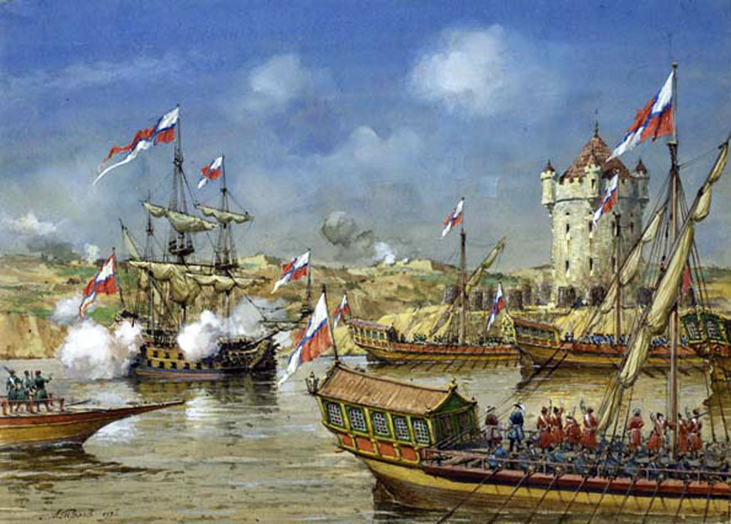

4. Расшифруй фамилии адмиралов, приведших российский флот в Средиземное море вместе с А. Г. Орловым.

44:22 с 78-29 и 4х22 д 49:7 о 17+64 р 84:2 е
65:13 а 24х0 й 33х3 п 96:32 г 56х1 у 11х6 в

2 | 99 | 49 | 81 | 49 | 88 | 7 | 66 | 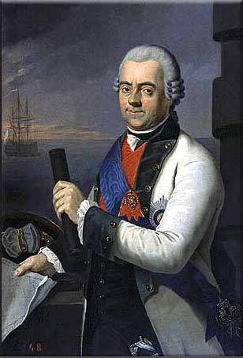

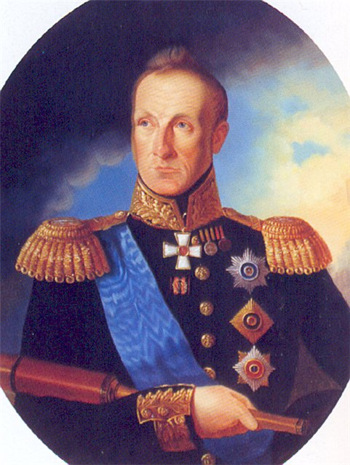 | 3 | 81 | 42 | 0 | 3

Летом 1770 года русская эскадра нанесла неприятелю сокрушительный удар в Чесменской бухте.
5. В 23 часа 59 минут 25 июня в самый центр эскадры противника двинулись четыре русских зажигательных судна, через 25 минут экипажи судов подожгли запалы, еще через 15 минут раздался взрыв, разметавший суда турецкой эскадры. Назови дату и время этого взрыва. | 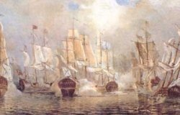

6. Экипажи зажигательных русских судов успели уйти на шлюпках.
Посмотрите на картинку, найдите закономерность и попробуйте догадаться, какое число должно стоять вместо вопросительного знака на шлюпке.

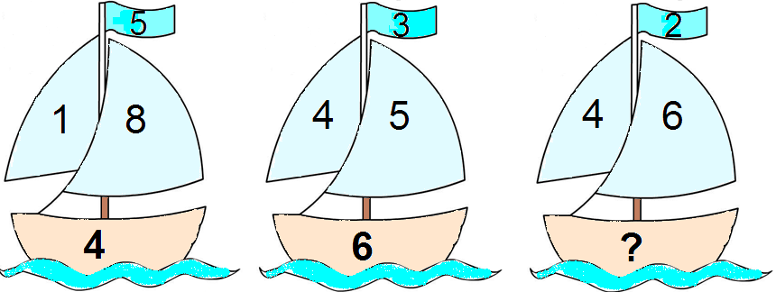

7. Через 18 минут они прошли третью часть расстояния до берега. Сколько времени они были в пути?

8. Расшифруй фамилии русского и английского офицеров, возглавлявших команды зажигательных судов.

И k:8=60 | 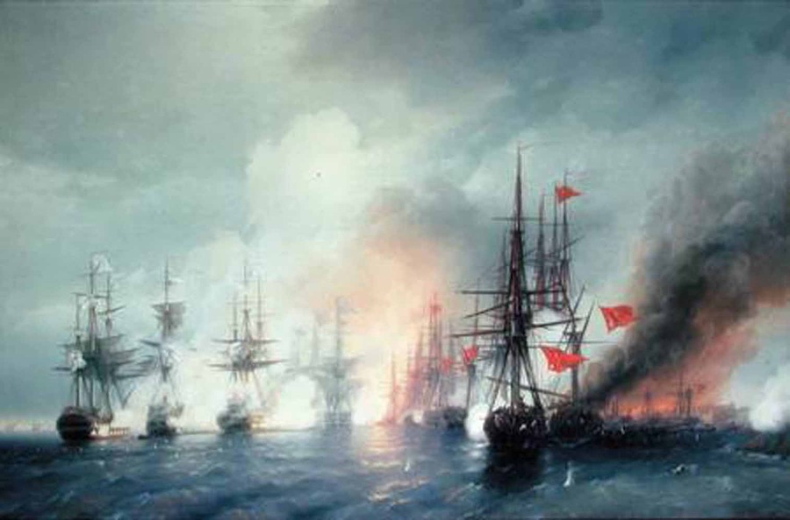 | У рх11=55
Н m +41=79 |  | Ю с:4=15
Г а – (18+17)=35 |  | А k+22=80:2
Л 40:у=2 |  | П у- 47=45
Д 100-с=56 |  | Ь 24:а=10-2

480 | 20 | 3 | 480 | 38

44 | 60 | 70 | 44 | 18 | 20 | 3

9. В состав русской эскадры входили 18 линейных кораблей и фрегатов. Фрегатов было на 14 кораблей больше, чем линейных кораблей. Сколько линейных кораблей и сколько фрегатов входили в состав русской эскадры?

10. Турецкая эскадра насчитывала в три раза больше кораблей, чем было русский фрегатов. Сколько кораблей насчитывала турецкая эскадра?

В 1791 году Россия и Турция подписали мирный договор. Южные границы России были окончательно утверждены на берегах полуострова Крым. Это было значимым событием, так как эта территория имела важное торговое и стратегическое положение. На территории Крыма было построено много городов, названных на греческий лад: Севастополь, Феодосия, Херсонес, Симферополь, Евпатория.

